技能系统

项目 | 行为人 | 更新时间 | 更新内容
技能详细设计 | 定伟宁 | 2005-5-18 | 创建文档书写结构
技能详细设计 | 定伟宁 | 2005-5-22 | 完成文档初版
技能详细设计 | 尚进 | 2005-5-30 | 文档规范调整
技能详细设计 | 阮玫 | 2005-5-31 | “战斗技能规则实现”的调整、增加
技能提示 | 邱果 | 2006-2-10 | 添加不能使用技能的提示规则
修改 | 阮玫 | 2006-3-18 | 增加技能分段ID
修改 | 阮玫 | 2006-6-1 | 增加新手技能相关说明
修改 | 阮玫 | 2006-6-5 | 增加心法对基本属性的影响

目的：
技能系统的详细设计，包括“技能基本实现过程”、“设计目的（详细）”、“作用规则和计算”、“策划－程序实现接口”四个部分。并在附表中包含所有程序需要实现的细节设计、所有技能的详细设计（与设计目标、实现规则与计算、策划－程序实现接口一一对应）。

要求：
- 详细描述完整的技能过程实现
- 明确所有技能的设计目标、分类和设计要求
- 详细叙述程序需要为技能系统实现的全部计算因子
- 每个技能与相关的目标、实现规则与计算、策划程序接口准确的对应上

附表：
《技能系统附表1 － 少林技能》
《技能系统附表2 － 丐帮技能》
《技能系统附表3 － 明教技能》
《技能系统附表4 － 武当技能》
《技能系统附表5 － 星宿技能》
《技能系统附表6 － 峨嵋技能》
《技能系统附表7 － 大理技能》
《技能系统附表8 － 天山技能》
《技能系统附表9 － 逍遥技能》
《技能系统附表10 － 效果实现》
《技能系统附表11 － 怒气技能》
《skill.xls》 （技能配置表）

阅读指导：
由于技能系统比较庞大，涉及相关人员和角色较多，不同人员可以根据需要阅读部分内容。
数值策划 － 技能设计的策划人员要求详细了解所有内容；其他策划人员需要了解【技能基础设计】和【技能的设计目标】。
资源策划 － 需要了解【技能设计目标】和附表1－9、11等附表中各项技能设计并配备相关资源（美术和音效）。
程序 － 程序可以粗读【技能基础设计】，仔细了解【技能系统的作用规则和计算方式】并全部实现。最后根据附表1－9、11等考虑每一个具体技能的实现。
美术 － 了解附表1-9、11中的技能描述，根据其中描述进行特效创作。

目录

【一.技能基础设计】 2
1.1 技能基本概念及完整过程 3
【二.技能的设计目标】 6
2.1 技能系统的分类 6
2.1.1 技能种类 6
2.1.2 技能的学习 6
2.2 门派技能设计 8
2.2.1 门派技能的实现方式 8
2.3 怒气技能设计 10
2.4 宠物技能设计 10
2.5 装备技能设计 11
2.6 隐士技能设计 11
2.7 帮派技能设计 11
2.8 生存技能设计 11
2.2.2 各门派技能简述 11
【三.技能系统的作用规则、计算方法】 20
3.1技能施放方式 20
3.2 技能施放操作 21
3.3 点选规则 21
3.4 技能施放时间分类 21
3.5技能需求及消耗 22
3.6 技能施放限制 23
3.7 技能作用方式 23
3.8 技能范围属性 25
3.9 技能的打断 25
3.10 技能作用效果实现 26
3.11 效果的互斥和替换规则 26
3.12 心法作用实现规则 27
3.13 冷却时间 27
【四.策划－程序关于技能系统配置的接口】 27

【一.技能基础设计】

1.1 技能基本概念及完整过程

技能是游戏中角色（包括主角，怪物等）的一种特殊战斗行为，其战斗效果远高于普通攻击，是游戏中频繁使用的战斗手段，也是各个门派特色的重要表现。

对于程序实现来说，一个完整的技能实现过程考虑以下四个阶段的步骤：

- 操作部分，玩家通过什么样的操作发出一个技能的？
- 技能施放，一个技能的实现过程。
- 作用效果，如何计算一个技能的实际作用效果。
- 技能结束，技能过程完成后，一些相关的处理。

关于各个阶段的详细描述如下：

第一阶段：操作部分

- 玩家通过UI操作来施放技能。
- 系统在玩家操作过程中进行一些规则判断。
- 符合规则进入技能施放过程（参见第二阶段）。
- 不符合规则就终止技能过程并给玩家相应提示。

注1：终止技能过程的提示反应在图标变化上，具体见UI部分文档
注2：不同技能有不同的操作方式，其具体分类参见下文“技能操作方式”。

第二阶段：技能施放

玩家完成技能施放操作后，系统开始计算技能施放过程：

- 系统进行技能施放限制判断和技能需求判断
- 系统进行施放过程运算，如子弹路径、碰撞、美术特效贴图等
- 满足需求则进行消耗计算
- 进入技能施放时间，这段时间内要按技能打断规则判断技能是否被打断
- 消耗计算之后进入第三阶段作用效果计算
- 当系统判断不满足施放过程需求则给相应提示，中止施放

注1：技能按施放时间进行分类参见下文“技能施放时间”
注2：技能按照需求及消耗的计算规则参见下文“技能需求及消耗”
注3：美术资源方面，角色的施放动作及特效参见各项具体技能设计表

第三阶段：作用效果

此部分是技能最重要的计算部分，主要体现在伤害公式和其他技能作用效果实现。
具体某项技能的作用效果，和该技能的作用方式、附加效果等因素密切相关。
判断哪些对象受技能效果影响，如果满足条件技能效果对其作用，不满足则无效。技能作用对象见下文“技能作用对象”
- 不同的作用方式有不同的计算方法，各种作用方式的详细描述参见下文“技能作用方式”。
- 技能中所包含的作用效果
- 我们的技能系统有多种作用效果，具体作用效果的实现参见下文“技能附加效果的实现”
- 具体技能与作用方式分类、附加效果的关联参见“门派技能设计表”，
- 多项技能在同时作用时，需要依照特定的规则，参见下文“效果的互斥和替换规则”

注：美术资源播放方面，部分技能作用动作、特效以及效果图标表现需要在判断作用效果之后附加，该说明参见《》

第四阶段：技能结束

技能结束部分主要是指技能施放过程后的一些后续处理，主要包括冷却时间规则和某些状态的美术表现。

在技能实现的四个阶段涉及的很多规则判断，分类和美术资源，具体结构如下图：
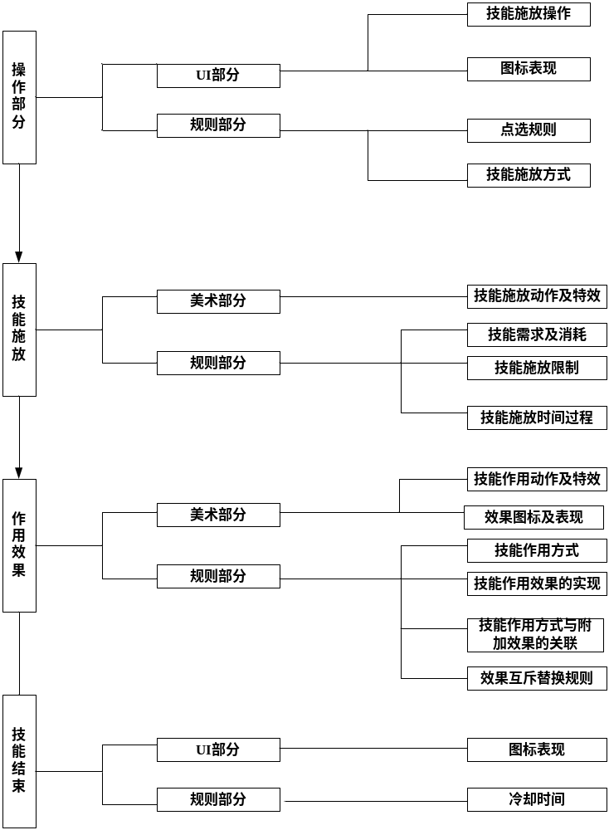

【二.技能的设计目标】

2.1 技能系统的分类

2.1.1 技能种类
游戏中，技能分为7个部分，包括：
- 门派技能：9个门派独有的技能，玩家选择门派后就可以学习和使用本派技能
- 宠物技能：宠物所能学会的技能，只能是宠物学习和使用
- 装备技能：装备上可能出现的技能，人物装备后才可以使用
- 隐士技能：特别的技能，为提高玩家能力设计，需要和隐士NPC学习
- 帮派技能：帮派中玩家可以学习的技能
- 生存技能：为城市战和特殊战斗设计的技能
- 怒气技能：需要怒气才可发动的技能，按门派不同

2.1.2 技能的学习
门派技能：
门派技能包括两部分，一类为招式，一类为心法。招式是角色所掌握的各种特殊战斗技能，心法则是对战斗技能的加强。几个招式对应一个心法，既一个心法加强很多的招式的效果。对应图如下：
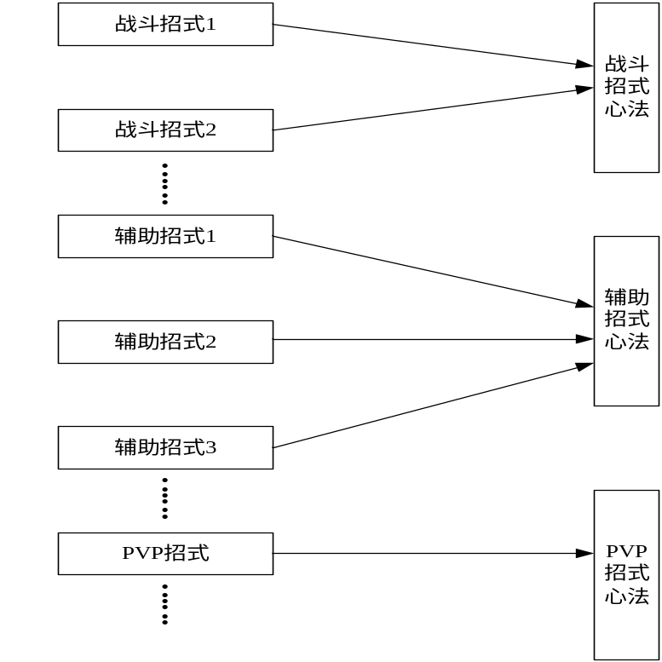

门派招式是玩家至少10级别，拜了9大门派其中一个后，可以在自己门派技能NPC处学习的招式。玩家到达招式要求后，就可以在本门派技能NPC处学习当前可学习的技能。学习技能界面采用列表形式，并标识出哪些技能玩家现在可以学习。
门派技能学习需求包括：玩家当前等级，玩家当前金钱，玩家当前可用经验值，条件都满足时，玩家可学习这个招式。学习后，影响此招式的心法将自动给玩家。
招式是在门派NPC处一次性学习，并不能自身升级。而心法在得到后，每次玩家的等级提升，都可以在人物属性界面中升级1级所有心法，升级心法同样需要消耗一定的金钱和经验值。（需要界面支持）
心法每次升级，属于它下面的所有招式的某些效果将得到提升。具体影响见附表1。
招式心法学习后，都不能被玩家遗忘。

宠物技能：
宠物技能是只有宠物才能学习的技能，为单独设计的技能。玩家获得宠物后，
宠物技能的领悟，学习，遗忘等规则见《宠物养成设计思路》

装备技能：
装备技能是装备生成时刻装备拥有的一条属性（具体生成规则见 ），玩家装备了此装备，即临时学习了此项技能，可以按此技能本身的需求使用，装备技能需求与门派招式相同，将在下面的门派技能中详细说明技能需求。玩家换下此装备后，此技能自动被玩家遗忘，即不能再使用，并从玩家掌握技能中删除（表现在界面上即此技能图标消失）。

隐士技能：
隐士技能是玩家在寻找到隐士NPC后，就可以学习满足条件的技能，技能条件也是玩家等级，金钱和经验值。隐士技能学习后，就不会被遗忘，而且多数为被动技能，只对某属性进行加成。

帮派技能：
玩家加入某个帮派后，可学习帮派中开放学习的技能。学习条件与隐士技能相同，但必须是此帮派中人才能学习。帮派技能学习后，在玩家退出本帮派后会自动遗忘掉，也多数为被动技能，只对某属性进行加成。

生存技能：
生存技能是玩家在城战或其他特殊战斗中使用的技能，平时不允许使用。玩家在达到参加城战条件后（见城市战斗文档），就可以象生存NPC学习生存技能。学习条件同样是玩家等级，金钱和经验。生存技能同时只能学会一个，学习下一个时候会自动遗忘掉上一个生存技能。生存技能大多为反隐，追踪这些对战术战略有影响的技能。

怒气技能：
（怒气是玩家的属性，怒气值在受到攻击后会提升，当达到满点后，就可以使用怒气技能。怒气技能在拜过门派后，玩家会自动学习到，并只有一个。怒气技能不能被遗忘。
怒气规则：
玩家怒气槽为100，按每次受到攻击后掉血占总血量的百分比涨怒气，暂定掉％2涨1点。10秒内不受任何攻击则开始以每5秒1点的速度降低怒气，直到下次受攻击。怒气集满后，会维持30秒，此30秒内怒气不降低，并可使用怒气技能。）
修改：
怒气是玩家的属性，它是怒气技能的释放条件和消耗。当玩家怒气值达到怒气技能的需求时，就可以使用怒气技能。怒气技能是在玩家拜过门派以后才可以学习到的，他的学习与门派技能一样需要玩家等级，金钱，经验值作为学习条件。怒气技能不能被遗忘。

2.2 门派技能设计
门派技能从数量上来说是技能系统中最大的部分，也是玩家使用频率最高的技能。

2.2.1 门派技能的实现方式

心法设计
心法从设计上与招式对应，分为三类：战斗心法，辅助心法，PVP心法。特殊的是，心法中还包括了增强各门派对其精通的武器及服装的心法，暂时称为武器支配心法及服装支配心法。

招式设计
招式从设计上分为三类考虑，包括：打怪招式，辅助招式，PVP招式。
打怪招式：在重复劳作的打怪升级过程中使用率最高的几个招式，一般为直接伤害
辅助招式：各门派都有几个不同的辅助招式，非直接伤害敌人，一般为加强自己或他人
PVP招式：专门为PVP设计的招式，突出门派的特点和PVP中的战斗战术
战斗招式的设计及开放等级如下表：
等级 | 招式1 | 说明
1 | 单杀招式(战/弓/法) | 单杀,无冷却
10 | 门派杀怪招式1 | 单杀,带点门派的特征,无冷却时间
12 | 门派辅助招式1
15 | 门派杀怪招式2 | 强力单杀(冷却时间中)
20 | 门派杀怪招式3 | 群杀招式(冷却中)
25 | 门派杀怪招式1.1 | 单杀,无冷却
30 | 门派辅助招式2
35 | 门派杀怪招式2.1 | 强力单杀(冷却中)
40 | 门派杀怪招式3.1 | 群杀招式(冷却中)
45 | 门派pvp招式4 | 强力战斗(冷却时间长)
50 | 门派杀怪招式1.2 | 单杀,无冷却
55 | 门派辅助招式3
60 | 门派杀怪招式2.2 | 强力单杀,冷却中
65 | 门派杀怪招式3.2 | 群杀招式(冷却中)
70 | 门派pvp招式5 | 强力战斗(冷却时间长)
80 | 门派pvp招式6 | 强力战斗(冷却时间最长)
90 | 门派怒气招式

（注：黄色招式为设计中的PVP用招式）
设计目标具体解释：
关于练级：一个玩家不论选择任何门派，其练级的过程都是频繁使用无冷却的单体杀怪招式，并间或使用有冷却时间的强力单力杀怪招式。在面对多敌人时刻，选择使用群体杀怪招式。为放慢战斗节奏，避免玩家只不断施放群杀的技能来大面积杀怪，群杀技能也设计有冷却时间（但具体时间看技能具体设计）。
关于PVP：玩家在PVP时刻，最重要的是辅助招式和PVP招式的使用，正常的PVP中，这些招式必然会使用，而针对不同的敌人采用不同PVP招式和强力单杀打怪招式。辅助技能是针对战斗情况来使用的，有些纯粹加强和防御型的招式会战斗一开始就使用，一些特别的加血，净化等招式会针对当时情况选择使用。
关于门派特色：游戏中各门派设计上融合了其他游戏中比较有特色并容易让玩家接受的“职业特色”，九大门派从设计上要实现的目标如下（详细的设计实现在各门派技能总结中说明）：

传统类型 | 门派 | 套用的传统职业 | 特点
战士 | 少林 | 传统战士 | 中攻，高防
战士 | 明教 | 狂战士 | 狂暴状态
战士 | 丐帮 | 技巧战士加圣骑士 | 连续技，积累爆发
法师 | 峨嵋 | 白魔 | 护士
法师 | 星宿 | 亡灵法师 | 诅咒，疾病
法师 | 武当 | 黑魔 | 不稳定的高魔攻，防低，血低
暗器 | 大理 | 传统弓箭手 | 中攻，高命中
战士 | 天山 | 刺客 | 隐蔽，高攻速，重击
暗器 | 逍遥 | 陷阱 | 放置陷阱

关于相克：技能是门派相克的重要实现手段，各门派技能在设计时刻充分考虑了门派间的相克，具体为相克而设计的技能将在各门派技能总结中说明设计思路。这里先说明相克要实现的目标，如下图：
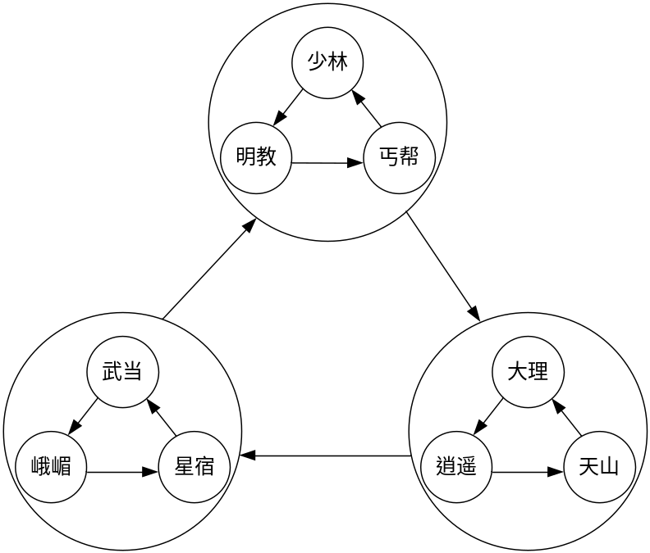
（箭头尾端克前端）

2.3 怒气技能设计
怒气是玩家的属性，怒气值在受到攻击后会提升，当达到满点后，就可以使用怒气技能。
各门派怒气技能简表如下，详细设计见《技能系统附表一》（门派技能详细设计）。

门派 | 怒气技能名称 | 开放等级 | 主要作用 | 基本类型
少林 | 金刚不坏 | 10 | PVP作用 | 状态型
丐帮 | 先下手为强 | 10 | PVP作用 | 对对象属性一次性操作
明教 | 怒发冲冠 | 10 | PVP作用 | 对对象属性一次性操作
武当 | 仙人指路 | 10 | PVP作用 | 状态型
星宿 | 含沙射影 | 10 | PVP作用 | 综合型
峨嵋 | 生命之泉 | 10 | 强力辅助 | 对对象属性一次性操作
大理 | 唯我独尊 | 10 | 自我保护，PVP作用 | 状态型
天山 | 大象无形 | 10 | PVP作用 | 状态型
逍遥 | 一呼百应 | 10 | 强力辅助 | 对对象属性一次性操作

2.4 宠物技能设计
见宠物部分文档

2.5 装备技能设计
装备文档中有部分，但需要调整；主要需要实现4种属性携带状态

2.6 隐士技能设计
不做了

2.7 帮派技能设计
暂缺

生存技能设计
暂缺

新手技能
初始技能
初始技能 | 普通攻击(天生) | 自身、装备 | 瞬发
扩展技能 | 外功攻击(明教) | 单体近身攻击（0~2M），增加外功攻击10点 | 瞬发
扩展技能 | 内功攻击(武当) | 单体远程攻击（0~12M），增加内功攻击10点 | 瞬发
扩展技能 | 外功防御(少林) | 状态，增加自身外功防御10点，持续60S（消耗%MP） | 瞬发
扩展技能 | 内功防御(星宿) | 状态，增加自身内功防御10点，持续60S（消耗%MP） | 瞬发
扩展技能 | 伤害技能(丐帮) | 单体近身技能（0~2M），直接对目标产生10点伤害（消耗%MP） | 瞬发
扩展技能 | 破绽技能(大理) | 单体远程技能（0~12M），被击中，目标进入破绽状态，外功、内功防御各下降10点，持续15S（消耗%MP） | 瞬发
扩展技能 | 陷阱技能(逍遥) | 放置陷阱，上限1个，响应范围1M，15S内自动消失，作用人数1，目标进入燃烧状态，10点伤害/3S，持续15S（消耗%MP） | 聚气
扩展技能 | 隐身技能(天山) | 瞬间隐身（很低的隐身度），并使攻击自己的NPC失去目标，隐身持续3S | 瞬发
扩展技能 | 加血技能(峨嵋) | 恢复自身HP50点（消耗%MP） | 聚气
1、所有玩家都可以学习
2、通过任务实现，过程由任务组组织

2.2.2 各门派技能简述
这里首先给出各门派技能（包括招式，心法）的设计目标以及技能简要列表，详细内容参见《技能系统附表一》（门派技能详细设计），在该文档中，有详细的每一个门派技能的作用描述、效果描述、实现方法，计算规则等内容。

2.2.2.1『少林门派技能』
〖基本描述〗
武林第一门派，无论在历史上还是武侠小说中都被视为中华武学的泰斗。武功以刚猛见长，般若掌、伏虎拳、罗汉棍都突出一个“刚”字。少林功夫在游戏中更是突出其特色，设计为正宗近身物理攻击的战士。大部分技能为直接伤害，并拥有辅助的防御技能。少林的优势在于其稳定的杀伤力和最优秀的防御能力。
一个少林门派的玩家可以轻松面对游戏中的大部分情况，无论是安全的打怪升级还是组队充当“坦克”。

〖特征描述〗
少林从设计上是一个以防御见长的战士，其最大特点即防御力高并同时具有战士的中高攻击，在队伍中站在最前面，充当血牛。所以打怪和PVP技能设计上多为近程直接的物理伤害技能。辅助技能设计体现了少林防御优势和“血牛”的作用，罗汉阵赋予战士最高物理防御，慈航普渡让战士在抗性上也有一定优势，狮子吼可以强迫敌人攻击自己，是在队伍中发挥血牛作用的招式。为了实现相克，并让战士有可能赢法师类门派（胜率低），设计了一苇渡江技能，让战士可以加快移动速度追上远程打击的门派。怒气技能金钟罩，是最强的纯防御技能，用于战斗中自己处于劣势情况下，争取时间回血或逃跑。也可以针对对方技能，首先发动来首先防御，然后再用PVP技能打击对手。

〖技能简表〗
心法 | 招式名称 | 入门等级 | 主要作用 | 基本类型
菩萨经 | 伏虎拳 | 10 | 单体打怪 | 伤害型
菩萨经 | 无象劫指 | 25 | 单体打怪 | 伤害型
菩萨经 | 般若掌 | 50 | 单体打怪 | 伤害型
法华经 | 礼敬如来 | 15 | 单体打怪、PVP | 伤害型，状态型
法华经 | 妙法莲华 | 35 | 单体打怪、PVP | 伤害型，状态型
法华经 | 摩诃无量 | 60 | 单体打怪、PVP | 伤害型
金刚经 | 金刚伏魔圈 | 20 | 群杀打怪 | 伤害型，状态型
金刚经 | 横扫千军 | 40 | 群杀打怪 | 伤害型
金刚经 | 一苇渡江 | 65 | 群杀打怪 | 伤害型
大光明经 | 罗汉阵 | 12 | 辅助 | 状态型
大光明经 | 狮子吼 | 30 | 辅助 | 对对象属性一次性操作
大光明经 | 慈航普渡 | 55 | 辅助 | 状态型
易筋经 | 飞燕凌波 | 45 | PVP | 状态型
易筋经 | 韦驮杵 | 70 | PVP | 状态型
易筋经 | 一拍两散 | 80 | PVP | 伤害型
武器支配 | 破衲功 | 10 | 武器加成 | 支配
防具支配 | 铁布衫 | 10 | 防具加成 | 支配

2.2.2.2『丐帮门派技能』
〖基本描述〗
天下第一大武林帮派，由遍布天下的乞丐组成。在武侠小说家构筑的江湖世界里，自唐代迄清代，均有丐帮的存在，绵延达数百上千年，可谓历史悠久。丐帮武功，既有降龙十八掌的“猛力”，也有打狗棒法的“独特”。游戏中，丐帮功夫多为厚积薄发，招式环环相扣。丐帮玩家，自己组合发招，追求技能的积累和爆发，技能连续性强，优势在于战斗后期。

〖特征描述〗
丐帮设计上是越战越强的技巧型战士。其最大特点是有连击点的概念，即部分技能产成连击点，部分技能消耗连击点。丐帮的战斗过程是一个积累爆发的过程。积累时刻，丐帮攻击力低，但爆发时刻丐帮拥有战士中最大的单次攻击力。所以在战斗后期的丐帮相当强大。对于少林这样防御力高，攻击力中的门派来说，丐帮可以将战斗拖入后期，从而克制少林。
招式设计上，鲲跃北溟等招式是命中对手后产成连击点的招式，是丐帮积累过程中使用的招式。先下手为强是减少丐帮积累过程的招式，抱残守缺增加HP上限，使丐帮更有利于长时间作战。飞龙在天让战士可以加快移动速度追上远程打击的门派。亢龙有悔专门为终结血量多的敌人设计，对少林更是作用突出。

〖技能简表〗
心法 | 招式名称 | 入门等级 | 主要作用 | 基本类型
逍遥游 | 鲲跃北溟 | 10 | 单体打怪 | 伤害型，对对象属性一次性操作
逍遥游 | 大鹏展翅 | 25 | 单体打怪 | 伤害型，对对象属性一次性操作
逍遥游 | 青云直上 | 50 | 单体打怪 | 伤害型，对对象属性一次性操作
擒龙功 | 沛然有雨 | 10 | 单体打怪、PVP | 伤害型，对对象属性一次性操作
擒龙功 | 抱残守缺 | 35 | 单体打怪、PVP | 伤害型，对对象属性一次性操作，状态型
擒龙功 | 捕风捉影 | 60 | 单体打怪、PVP | 伤害型，对对象属性一次性操作
打狗棒法 | 压扁狗背 | 20 | 群杀打怪 | 伤害型，对对象属性一次性操作
打狗棒法 | 打草惊蛇 | 40 | 群杀打怪 | 伤害型，对对象属性一次性操作
打狗棒法 | 天下无狗 | 65 | 群杀打怪 | 伤害型，对对象属性一次性操作
混元功 | 瞒天过海 | 15 | 辅助 | 状态型，对对象属性一次性操作
混元功 | 以逸待劳 | 30 | 辅助 | 对对象属性一次性操作
混元功 | 借尸还魂 | 55 | 辅助 | 状态型，对对象属性一次性操作
降龙十八掌 | 飞龙在天 | 45 | PVP | 状态型，对对象属性一次性操作
降龙十八掌 | 亢龙有悔 | 70 | PVP | 对对象属性一次性操作
降龙十八掌 | 神龙摆尾 | 80 | PVP | 伤害型，对对象属性一次性操作
武器支配 | 破虏令 | 10 | 武器加成 | 支配
防具支配 | 粘衣十八跌 | 10 | 防具加成 | 支配

2.2.2.3『明教门派技能』
〖基本描述〗
原为唐朝自波斯传入中国的摩尼教（崇拜火神），唐后期受到压迫，五代时改称明教为秘密教团。游戏中设计明教为可以控制自身狂暴的狂战士，狂暴后的能力削弱。明教玩家要根据不同情况让自己进入不同状态的狂化。明教拥有所有近身物理攻击中最高的攻击（非单次），近身攻击可能在最短时间结果对手。

〖特征描述〗
明教设计上是典型的狂战士，狂暴招式是他最大的特点。狂暴在短期内增强自身战斗能力，但狂暴结束后自身战斗能力降低。明教战斗有明显的战术倾向，即狂暴时刻追求速战速决，狂暴结束后要拖延时间到下次狂暴发动。明教在战斗前期是战斗力最强的战士，他克制丐帮这样后期才有优势的门派，因为他可以在前期就迅速结果丐帮。但对于防御力优势明显的少林，明教很难在前期杀死他，而狂暴结束后明显处于劣势，就被少林所克制。
招式设计上：三个招式是狂暴，都是通过不同效果对战斗能力的加强。偷梁换柱是减少狂暴结束后战斗能力下降的时间。神行百变让战士可以加快移动速度追上远程打击的门派。

〖技能简表〗
心法 | 招式名称 | 入门等级 | 主要作用 | 基本类型
鹰爪功 | 舍本逐末 | 10 | 单体打怪 | 伤害型
鹰爪功 | 太阿倒持 | 25 | 单体打怪 | 伤害型
鹰爪功 | 兔起鹘落 | 50 | 单体打怪 | 伤害型
七伤拳 | 错骨手 | 10 | 单体打怪、PVP | 状态型
七伤拳 | 摧心掌 | 35 | 单体打怪、PVP | 伤害型，状态型
七伤拳 | 玄阴指 | 60 | 单体打怪、PVP | 伤害型
吸星大法 | 披星戴月 | 20 | 群杀打怪 | 伤害型
吸星大法 | 流星赶月 | 40 | 群杀打怪 | 伤害型
吸星大法 | 沉星落月 | 65 | 群杀打怪 | 伤害型
乾坤大挪移 | 偷梁换柱 | 15 | 辅助 | 状态型
乾坤大挪移 | 指鹿为马 | 30 | 辅助 | 对对象属性一次性操作
乾坤大挪移 | 神行百变 | 55 | 辅助 | 状态型
九阳真经 | 报一含元 | 45 | PVP | 状态型
九阳真经 | 呼吸九阳 | 70 | PVP | 状态型
九阳真经 | 天地同寿 | 80 | PVP | 伤害型
武器支配 | 圣火令 | 10 | 武器加成 | 支配
防具支配 | 金钟罩 | 10 | 防具加成 | 支配

2.2.2.4『武当门派技能』
〖基本描述〗
少林的对比，名门的特色，创于查先生的《倚天屠龙记》，创始人张三丰，自《倚天》起，一直到《书剑恩仇录》都是非常重要的门派。且在古龙、梁羽生等小说中，多次出现，甚称武侠世界与少林鼎足的大门派之一。游戏设计上，武当为传统的远程法术角色。最高的远程法术攻击是他的最大优势，经常为队伍中主要的火力点。但武当的物理防御能力差，要时刻注意不能让对手进身。

〖特征描述〗
武当设计上是最高魔法攻击的法师型门派，他的特点是单次攻击力高，血少，魔法消耗大。他是攻击能力最强的法师，拥有一些防御型招式，但却没有辅助战斗的招式。
招式设计上，梯云纵，虎抱头是防御类的招式，让法师在近身后还可以有机会坚持一段时间或逃开。玉女穿梭，揽雀尾增加了魔法恢复速度和魔法上限，一定程度解决武当魔法消耗大的弱点。三环套月让武当拥有单次最大魔法攻击力，可以在对手未近身前让其受到重创。

〖技能简表〗
心法 | 招式名称 | 入门等级 | 主要作用 | 基本类型
阴阳诀 | 野马分鬃 | 10 | 单体打怪 | 伤害型
阴阳诀 | 犀牛望月 | 25 | 单体打怪 | 伤害型
阴阳诀 | 白鹤亮翅 | 50 | 单体打怪 | 伤害型
两仪心法 | 高探马 | 15 | 单体打怪、PVP | 伤害型，状态型
两仪心法 | 如封似闭 | 35 | 单体打怪、PVP | 伤害型
两仪心法 | 双峰贯耳 | 60 | 单体打怪、PVP | 伤害型
南华经 | 游刃有余 | 20 | 群杀打怪 | 伤害型
南华经 | 相濡以沫 | 40 | 群杀打怪 | 伤害型，状态型
南华经 | 望洋兴叹 | 65 | 群杀打怪 | 伤害型
乱环诀 | 梯云纵 | 12 | 辅助 | 状态型
乱环诀 | 玉女穿梭 | 30 | 辅助 | 状态型
乱环诀 | 揽雀尾 | 55 | 辅助 | 对对象属性一次性操作
太极神功 | 寒梅映雪 | 45 | PVP | 伤害型
太极神功 | 虎抱头 | 70 | PVP | 状态型
太极神功 | 三环套月 | 80 | PVP | 状态型
武器支配 | 手挥琵琶 | 10 | 武器加成 | 支配
防具支配 | 燕子抄水 | 10 | 防具加成 | 支配

2.2.2.5『星宿门派技能』
〖基本描述〗
游戏中，设计星宿为精通各种疾病技能的诅咒型法师。他能大幅度削弱敌人的战斗能力，为自己或队伍争取更大的优势。在对手身中疾病的情况下，星宿玩家甚至可以造成比武当玩家更高的法术伤害。面对单方面能力很强大的BOSS敌人时，可削弱对手的星宿玩家也会更加得心应手。

〖特征描述〗
星宿设计上是典型的诅咒型法师，他最大特点是可以大幅度降低敌人的战斗能力，但同时魔法攻击力却没有武当高。星宿的战斗都是先利用诅咒削弱敌人，然后再用伤害型技能打击对手。星宿的诅咒对战斗能力的削弱很全面，对战士可以降低他的移动速度和攻击力，对法师可以延长他的施法速度。由于武当没有消除诅咒的招式，所以星宿在面对武当时刻处于优势。毒是星宿的另以个特点，利用毒来弥补自己魔法攻击力不高的弱点。
招式设计上，焦头烂额，鞭长莫及，四面楚歌三个是诅咒招式，分别削弱对手不同的战斗能力。笑口常开，七星透骨是两个可以给对方用毒的招式。笑语解颐是用于面对多个强敌时很有效的招式。移花接木配合自己毒攻击招式，利用中毒的敌人来辅助自身的招式。饮鸩止渴是配合自己的诅咒招式，让自己对被诅咒的敌人有攻击力上的优势。

〖技能简表〗
心法 | 招式名称 | 入门等级 | 主要作用 | 基本类型
腐尸功 | 蓝砂手 | 10 | 单体打怪 | 伤害型
腐尸功 | 腐尸毒 | 25 | 单体打怪 | 伤害型
腐尸功 | 连珠腐尸毒 | 50 | 单体打怪 | 伤害型
三笑逍遥散 | 笑口常开 | 15 | 单体打怪、PVP | 伤害型，状态型
三笑逍遥散 | 笑语解颐 | 35 | 单体打怪、PVP | 伤害型，状态型
三笑逍遥散 | 笑里藏刀 | 60 | 单体打怪、PVP | 伤害型
冰蚕毒掌 | 雪满天山 | 20 | 群杀打怪 | 伤害型
冰蚕毒掌 | 冰封万里 | 40 | 群杀打怪 | 伤害型
冰蚕毒掌 | 水淹七军 | 65 | 群杀打怪 | 伤害型
化功大法 | 焦头烂额 | 12 | 辅助 | 状态型
化功大法 | 鞭长莫及 | 30 | 辅助 | 状态型
化功大法 | 四面楚歌 | 55 | 辅助 | 状态型
星宿神功 | 七星透骨 | 45 | PVP | 伤害型
星宿神功 | 移花接木 | 70 | PVP | 状态型
星宿神功 | 饮鸩止渴 | 80 | PVP | 状态型
武器支配 | 金蚕毒咒 | 10 | 武器加成 | 支配
防具支配 | 金蚕毒甲 | 10 | 防具加成 | 支配

2.2.2.6『峨嵋门派技能』
〖基本描述〗
由郭靖黄蓉之女郭襄以九阴真经所创的门派，以阴柔见长。游戏中，设计峨嵋派为以辅助为主的法师角色，他虽然没有武当的高法术攻击，但他拥有游戏中独一无二的治疗、解除疾病等技能。峨嵋是每个成熟团队中不可缺少的角色。

〖特征描述〗
峨嵋设计上是辅助能力最强的法师。加血，复活，去处诅咒和不良状态，增强友方战斗能力。这些特别的招式让峨嵋成为在配合辅助上最强的门派。不仅如此，峨嵋也拥有法师中最强的防御型招式。峨嵋的弱点的攻击能力偏弱，被武当这样的高攻击门派克制。但由于峨嵋可以净化掉诅咒和不良状态，星宿的诅咒和毒对其都没有优势，而峨嵋却在防御上有优势。所以他可以克制星宿。
招式设计上，佛光普照增强友方战斗能力。金针渡劫，宁静之雨是加血和净化招式。起死回生是复活，易筋锻骨篇是防御类招式。冲虚养气篇允许峨嵋不消耗魔法施放高攻击，大消耗的招式，是PVP用招式。
〖技能简表〗
心法 | 招式名称 | 入门等级 | 主要作用 | 基本类型
公孙剑法 | 雷霆震怒 | 10 | 单体打怪 | 伤害型
公孙剑法 | 江海清光 | 25 | 单体打怪 | 伤害型
公孙剑法 | 羿射九日 | 50 | 单体打怪 | 伤害型
神照经 | 铁锁横江 | 15 | 单体打怪、PVP | 伤害型，状态型
神照经 | 佛光普照 | 35 | 单体打怪、PVP | 状态型
神照经 | 万岳朝宗 | 60 | 单体打怪、PVP | 伤害型
控鹤功 | 釜底抽薪 | 20 | 群杀打怪 | 伤害型
控鹤功 | 李代桃僵 | 40 | 群杀打怪 | 伤害型
控鹤功 | 漫天花雨 | 65 | 群杀打怪 | 伤害型
洗髓经 | 金针渡劫 | 12 | 辅助 | 对对象属性一次性操作
洗髓经 | 宁静之雨 | 30 | 辅助 | 对对象属性一次性操作
洗髓经 | 起死回生 | 55 | 辅助 | 对对象属性一次性操作
九阴真经 | 九阴白骨抓 | 45 | PVP | 伤害型
九阴真经 | 易筋锻骨篇 | 70 | PVP | 状态型
九阴真经 | 冲虚养气篇 | 80 | PVP | 对对象属性一次性操作
武器支配 | 使臂使指 | 10 | 武器加成 | 支配
防具支配 | 如影随形 | 10 | 防具加成 | 支配

2.2.2.7『大理门派技能』
〖基本描述〗
游戏中，设计大理为传统的远程物理攻击角色。其特点是稳定的攻击力和命中率，同时拥有不错的闪避能力。大理门派玩家的战斗处于进身战斗和远程的法术攻击之间，运动战是其主要的作战方式。

〖特征描述〗
大理设计上是远程攻击力最高的弓箭手门派，他的特点就是远程打击能力强，闪避高，所以在中远距离大理的优势明显。对所有的法师，大理都有优势，因为远程攻击直接打断了法师的施放时间，让法师很难打出攻击高的技能。大理战斗中首要考虑的是保持距离，和提高效果打击的能力，比如将对手击退，让对手不能进身。
招式设计上， 雪拥蓝关是PVP时打退对手，保持距离的招式。有常无常利用自身闪避高来加强自身的攻击能力。半枯半荣加强自身闪避能力。非枯非荣加快移动速度，用于敌人接近时候迅速拉开距离。少泽剑由于是必中的，是PVP时必用的攻击招式。少商剑可以结束所有招式的冷却时间，这样允许大理可以连续使用两次PVP招式，几乎是让自己战斗能力翻倍。

〖技能简表〗
心法 | 招式名称 | 入门等级 | 主要作用 | 基本类型
五罗轻烟掌 | 烟霭茫茫 | 10 | 单体打怪 | 伤害型
五罗轻烟掌 | 云蒸霞蔚 | 25 | 单体打怪 | 伤害型
五罗轻烟掌 | 密云不雨 | 50 | 单体打怪 | 伤害型
段家剑法 | 云横秦岭 | 15 | 单体打怪、PVP | 伤害型
段家剑法 | 雪拥蓝关 | 35 | 单体打怪、PVP | 伤害型，对对象属性一次性操作
段家剑法 | 回风拂柳 | 60 | 单体打怪、PVP | 伤害型
一阳指 | 丹凤朝阳 | 20 | 群杀打怪 | 伤害型
一阳指 | 金玉满堂 | 40 | 群杀打怪 | 伤害型
一阳指 | 万国来朝 | 65 | 群杀打怪 | 伤害型
枯禅 | 有常无常 | 12 | 辅助 | 对对象属性一次性操作
枯禅 | 半枯半荣 | 30 | 辅助 | 提高自身闪避+
枯禅 | 非枯非荣 | 55 | 辅助 | 状态型
六脉神剑 | 少泽剑 | 45 | PVP | 伤害型
六脉神剑 | 商阳剑 | 70 | PVP | 状态型
六脉神剑 | 少商剑 | 80 | PVP | 对对象属性一次性操作
 | 福至心灵 | 10 | 武器加成 | 支配
 | 点石成金 | 10 | 防具加成 | 支配

2.2.2.8『天山门派技能』

〖基本描述〗
游戏中的天山，暗杀能力超强，类似欧美游戏中的刺客类角色。天山门派可以隐蔽自己，在对方无准备下给予其致命的一击。进身战斗中，天山的致命一击和高攻击速度可在短时间内造成大量的伤害，防御能力差的角色将很容易被其杀死。但天山自身防御能力不强，每次暗杀也是天山自己的博命战斗，一旦被发现，天山将相当被动。天山派的隐蔽能力，让他在团队合作中可充当特殊任务的执行者，暗杀，侦察等是天山的专长。

〖特征描述〗
天山设计上是典型的近身刺客，其最大特点是隐身，暗中发动攻击。天山可以利用隐身让自己先接近敌人，并拥有优先进攻的能力。在战斗刚开始时刻，天山优势明显，但中后期由于不在隐身状态，所以一般处于劣势。面对大理时刻，隐身接近大理，让大理无法提前拉开距离。开局就是近身优先攻击大理，这样的优势让天山克制大理。对法师这些需要拉开距离战斗的门派，天山也是优势明显。
招式设计上，踏雪无痕是让自己隐身，不被发现。鹤鸣九皋是隐身状态中发动的招式，可以打晕对手，是开局控制对手最好用的招式。归去来兮允许天山在被发现后再次隐身，是逃避战斗和再次拥有先功优势的招式。龟息功是加强自身隐身能力。洞烛先机提高整个队伍战斗能力的辅助技能。

〖技能简表〗
心法 | 招式名称 | 入门等级 | 主要作用 | 基本类型
三分剑法 | 落木萧萧 | 10 | 单体打怪 | 伤害型
三分剑法 | 环珮归魂 | 25 | 单体打怪 | 伤害型
三分剑法 | 岱宗如何 | 50 | 单体打怪 | 伤害型
天山折梅手 | 暗香疏影 | 15 | 单体打怪、PVP | 伤害型，状态型
天山折梅手 | 望梅止渴 | 35 | 单体打怪、PVP | 伤害型，状态型
天山折梅手 | 梅花三弄 | 60 | 单体打怪、PVP | 伤害型
天山六阳掌 | 阳春白雪 | 20 | 群杀打怪 | 伤害型
天山六阳掌 | 阳歌天钧 | 40 | 群杀打怪 | 伤害型，状态型
天山六阳掌 | 阳关三叠 | 65 | 群杀打怪 | 伤害型
小无相功 | 踏雪无痕 | 12 | 辅助 | 状态型
小无相功 | 洞烛先机 | 30 | 辅助 | 状态型
小无相功 | 龟息功 | 55 | 辅助 | 对对象属性一次性操作
八荒神功 | 鹤鸣九皋 | 45 | PVP | 伤害型，状态型
八荒神功 | 暗渡陈仓 | 70 | PVP | 状态型
八荒神功 | 归去来兮 | 80 | PVP | 对对象属性一次性操作
 | 生死符 | 10 | 武器加成 | 支配
 | 凭虚御风 | 10 | 防具加成 | 支配

2.2.2.9『逍遥门派技能』
〖基本描述〗
游戏中，设计逍遥为放置各种机关陷阱并配合远程暗器的角色。逍遥在战斗准备阶段会付出更多的时间，但其收益也十分明显。逍遥门派的玩家，有选择的放置陷阱，吸引敌人，往往给敌人出其不意的打击。在团队的战斗中，一个大范围陷阱被触发的可能性大大提高，陷阱的作用就更加突显。

〖特征描述〗
逍遥设计上是会放置陷阱的远程攻击门派，其最大优势是战斗前准备，可以战斗开始前放置陷阱，并吸引敌人触发陷阱，在敌人接近自己的过程中打击敌人。面对大理这样远程攻击的门派，陷阱优势并不存在，所以很容易被大理克制住。但对于需要隐身接近对手的天山，陷阱即打击了对手又发现了隐身的天山，是克制天山的重要招式。
招式设计上，欲擒故纵， 众妙之门， 八门金锁三个招式是陷阱。神光离合是防御型招式，专门针对天山。 罗袜生尘，二龙出水加强了所有陷阱的能力。八阵图让逍遥可以“遥控”陷阱的触发，让陷阱更容易作用到对手。
〖技能简表〗
心法 | 招式名称 | 入门等级 | 主要作用 | 基本类型
遁甲天书 | 霸王举鼎 | 10 | 单体打怪 | 伤害型
遁甲天书 | 二郎担山 | 25 | 单体打怪 | 伤害型
遁甲天书 | 秦王鞭石 | 50 | 单体打怪 | 伤害型
道德经 | 欲擒故纵 | 15 | 单体打怪、PVP | 伤害型，状态型
道德经 | 大成若缺 | 35 | 单体打怪、PVP | 伤害型
道德经 | 众妙之门 | 60 | 单体打怪、PVP | 伤害型，状态型
北冥神功 | 蝴蝶阵 | 20 | 群杀打怪 | 伤害型
北冥神功 | 八门金锁 | 40 | 群杀打怪 | 伤害型
北冥神功 | 海纳百川 | 65 | 群杀打怪 | 伤害型
凌波微步 | 神光离合 | 12 | 辅助 | 伤害型
凌波微步 | 轻云蔽月 | 30 | 辅助 | 状态型
凌波微步 | 罗袜生尘 | 55 | 辅助 | 对对象属性一次性操作
逍遥神功 | 二龙出水 | 45 | PVP | 对对象属性一次性操作
逍遥神功 | 一字长蛇 | 70 | PVP | 伤害型
逍遥神功 | 八阵图 | 80 | PVP | 对对象属性一次性操作
 | 庖丁解牛 | 10 | 武器加成 | 支配
 | 物我两忘 | 10 | 防具加成 | 支配

【三.技能系统的作用规则、计算方法】

3.1技能施放方式
技能按施放方式分为直接施放，被动施放，自动施放，点选对象施放
- 点对象施放：需要点选施放对象来施放技能。大部分技能属于此类，需要选择施放的对象
- 直接施放：无需点选，对象固定为自己或以自己所在坐标为点选对象
- 自动施放：无需点选，满足施放条件时刻，技能将自动施放。此类技能需要判断是否满足条件，举例来说：需要自己闪避掉对方攻击后才给自己加一个攻击力+20的状态，闪避对方攻击就是技能的施放条件，满足则技能自动施放其效果，即给自己加一个攻击力+20的状态。
- 被动施放：无需点选，技能一经学习就一直起作用。此类技能相当于永久提升玩家的一种能力（比如一个技能是增加玩家的闪避点数）。

注：点选对象详细见“点选规则”

3.2 技能施放操作
技能的施放对象决定了使用技能时刻的操作，操作包括
- 直接使用技能：直接施放的技能，其对象固定为自己或自己所在的坐标点，所以操作上直接点技能图标，用快捷键等方式选择技能使用。具体方式见《》
- 需要完成点选操作的技能：点对象施放的技能，需要在选择使用技能后，完成点选操作，这部分点选包括：
  - 对象点选：
方案①——如果当前没有选中对象，则选择技能后用鼠标选择技能点选的对象或者对象的头像，选中后技能对该对象发生作用；
方案②——如果当前已有选中对象且选中对象适合技能的使用规则，则选择技能后技能直接对选中对象发生作用。
  - 范围点选：出现点选的范围，在操作上有显示的只有圆形一种，选择圆心所在点来确定技能的点选范围
  - 坐标点选：用鼠标点选地面，以那个坐标为对象
- 无操作的技能：自动施放和被动施放的技能都不需要玩家进行操作来使用技能

注：需要点选操作的技能，可以自动连续施放，即在攻击一次对象后，满足“技能施放限制”和“技能需求”则自动施放此技能，不必玩家再次通过UI操作，是简化技能操作的一种方式。

3.3 点选规则
点选规则即点选施放的技能可施放的对象，包括：
- 怪物：技能可对怪物施放
- 点地面：点击地面施放，使用时刻必须点选地面，施放后角色将面对点选方向播放动作
- 自己：技能可对自己施放
- 队友：技能可对队友施放
- 一般玩家：技能可一般玩家施放，即跟自己即不敌对也不是队友的玩家
- 敌对玩家：技能可对敌对玩家施放

注：施放方式为点选玩家或怪物的技能，当目标是技能可施放的对象时，鼠标变化为可施放图标，不是的话则变化为不可施放的图标。具体设计见《》

3.4 作用对象
在技能施放阶段，操作上非对象点选类的技能，施放后都要判断作用对象，是其作用对象的受到技能效果，不是的不受技能效果影响。例如：一个只对队友有效的范围加血，施放后要判断范围内对象是否是技能的作用对象，即是否是施放者的队友。是队友的受到加血效果影响，不是的不受效果影响。作用对象包括：
- 怪物：技能效果可作用于怪物
- 自己：技能效果可作用于自己
- 队友：技能效果可作用于队友
- 一般玩家：技能可作用于一般玩家，即跟自己即不敌对也不是队友的玩家
- 敌对玩家：技能可作用于敌对玩家
- 宠物：宠物从属于主人，作用于队友的技能可以作用于自己的宠物（可无需建队）也可以作用于队友的宠物。

3.5 技能施放时间分类

首先说明技能施放时刻的几个时间概念：
- 角色发招时间：发招时刻需要播放角色动作，这段动作耗费的时间叫做发招时间，美术制作的动作尽量符合这段时间。具体时间将控制在0.3秒到1秒内。
- 施放时间：施法时间是玩家施放技能完成发招时间到技能发出的那段时间，这段时间内，角色做动作或摆姿势，角色在施法时间内，自己不能进行任何“战斗行为”，遭受任何产生了伤害的攻击，这个状态就被打断，同时结束技能。
- 施放维持时间：技能已经发出后，某些技能需要角色进入“维持法术状态”才能维持此技能，这个状态中，角色不能进行任何战斗行为。一旦有任何战斗行为，就打断这个状态，同时此技能也自动结束。维持施法状态的这段时间即施放维持时间。
第二阶段技能施放的时间过程如下：
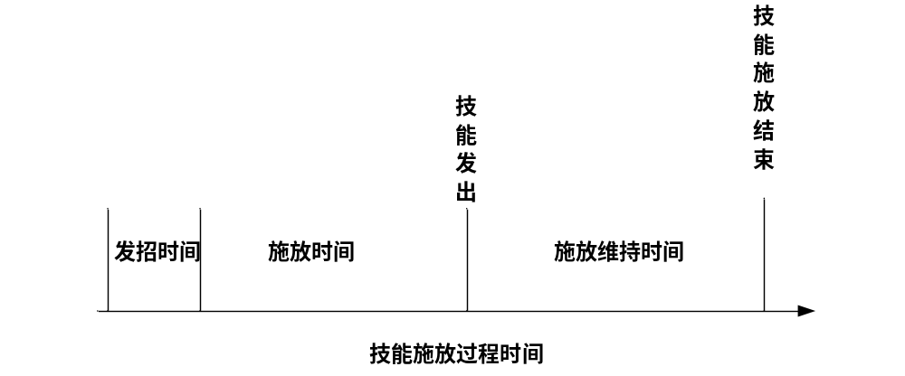

技能按施放时间分为一次施放技能，施放时间技能和维持施放技能：
- 一次施放技能：技能施放只有发招时间，即作完发招动作技能施放就结束，施放时间和施放维持时间都为0
- 有施放时间的技能：有发招时间和施放时间的技能。一般为法师技能，即有一个较长的施法时间，界面美术表现上采用时间条来表示这段时间
- 维持施放技能：有发招时间和施放维持时间，施放时间为0。一般为法师技能，即技能施放过程最长，需要法师进入维持施法状态才能维持此技能。
- 无施放技能：被动技能和自动施放技能没有技能施放时间，属于无施放技能。

3.6技能需求及消耗

技能施放阶段要首先判断玩家是否满足技能需求和施放限制限制，满足这两条后才进入上图所述的技能施放过程时间。具体的技能需求包括：
- 魔法值：技能施放消费的魔法数值，不满足施放需要的魔法值就不能施放此技能
- 怒气值：技能施放消费的怒气数值，不满足施放需要的怒气值就不能施放此技能，目前怒气技能均消耗100怒气。
- 生命值：技能施放消费的生命数值，不满足施放需要的生命值+1就不能施放此技能。即玩家不会因为施放技能消费的生命值而死亡。
- 连击点数：技能施放消费的连击点数，不满足施放需要的连击点数就不能施放此技能。具体规则见“连击点规则”
- 道具：技能施放需要消耗的道具和此道具的数量，玩家身上未携带此道具或不满足数量则不能施放此技能
注：不满足技能需求，则给出相应提示，满足需求则消耗相应需求。消耗相应需求后进入技能施放过程时间。不满足技能需求的具体提示，参见《》

3.7 技能施放限制

技能施放阶段要首先判断玩家是否满足技能需求和施放限制限制，满足这两条后才进入上图所述的技能施放过程时间。具体施放限制包括：
- 与敌人距离：即技能的射程，大于距离会移动到射程内施放
- 自身状态：自己是否是不能使用技能的状态，此状态包括：“冰冻状态”，“眩晕状态”，“不能攻击状态”，“维持施法状态”，“沉默状态”。部分特殊技能要求角色在“隐身状态”或“狂暴状态”
- 敌人血量：敌人血量是否达到技能施放需要，比如技能要求对方当前血量10%一下才可对其施放
- 敌人状态：判断敌人状态是否满足技能要求的状态，要判断的状态包括：“中毒状态”，“被诅咒状态”
- 怪物种类：部分技能不能对BOSS施放，具体怪物种类参见NPC相关文档。

注：各种状态说明及实现见下文“技能附加效果的实现”

3.8 技能作用方式

技能作用效果阶段，技能按作用方式分类如下：
1. 伤害型技能：
伤害型技能即经过伤害计算，直接伤害对方的技能，此类技能作用过程是：
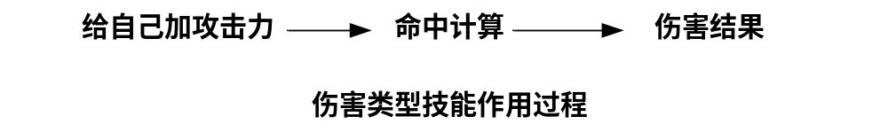

说明：
- 技能施放后，先给施放者增加攻击力，包括物理攻击力和魔法攻击力（分为按点数加和按百分比乘，具体见《技能系统附表2》（技能作用效果及实现））。
- 然后计算命中（具体规则见人物属性文档的战斗公式部分）。
- 最后计算出被打方伤害，按伤害掉血。
- 取消加攻击的效果。
伤害型技能按伤害次数可分为：
  - 单次伤害：一个技能只有一次伤害过程
  - 多次伤害：一个技能可能是多次伤害作用过程，比如一个技能是连砍三刀，但三次攻击力不同，这就是三个单次伤害合成的多次伤害。
伤害型技能按作用形式可分为：
- 单一对象伤害：单一伤害即对一个对象作用
- 范围伤害：范围伤害即对范围内的对象进行作用。
伤害型技能的特点是，伤害作用是一次性的，即加攻击力是只对此次技能攻击有效，效果并不持续。

注：凡涉及到范围的技能，有关于范围的属性，具体见下文“技能范围属性”

2. 状态型：
状态型技能是赋予对象一种有时间限制的状态。此类技能作用效果有一段时间，时间结束后，对象身上的作用效果也消失。过程如下图：

过程说明：
- 对对象施放状态技能
- 对象被赋予一种或几种状态效果，此时刻开始状态时间计时
- 状态时间结束后，对象身上的状态效果结束
- 技能作用结束
按状态的效果可分为：
- 对对象属性操作的状态：
对对象属性操作的状态即一段时间内增加或减少对象的某些战斗属性，具体包含属性和实现见《技能系统附表2》（技能作用效果及实现）
- 特殊状态：
特殊状态并非对对象某项战斗属性进行操作，而是赋予对象某种能力，举例来说：隐身是赋予玩家一种不被人发现的能力。

注：为技能设计和判断上的需要，状态将从设计类别上被分为很多特例状态。举例来说：一个技能只能对被诅咒的人使用，被诅咒的状态从设计上要独立为一个特例状态。这特例状态具体设计见《技能系统附表2》（技能作用效果及实现）中的“特殊状态的作用效果”及特殊规则部分。

3. 光环型：
光环技能其实是状态技能的一种特别形式，光环技能一样是给对象赋予某种状态。但其赋予形式特殊。光环技能作用过程如下：
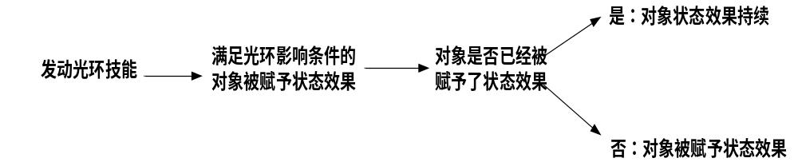
过程说明：
- 玩家发动光环技能
- 满足技能影响条件的对象将被赋予状态效果（光环技能的影响条件见下文“光环技能影响条件“）
- 每隔一个时间周期，再次把满足技能影响条件的对象赋予状态效果，如果已经是状态效果下的对象状态效果持续。
- 被赋予状态效果的对象，其状态按一般状态技能计算，即时间结束状态效果结束。对光环技能来讲，这个时间很短（具体时间根据程序制作决定）

光环技能影响条件：
- 光环影响范围条件：光环技能范围是从以光环发动人为圆心的一个圆的范围。范围内的对象受光环技能影响
- 光环影响对象条件：对满足影响范围的对象，要判断对象是否满足光环影响对象条件。举例来说：一个光环技能只能影响队友，则队友是这个光环技能的对象条件。《技能系统附表一》（门派技能详细设计）
4. 对对象属性一次性操作：
此类技能很象状态技能中的对对象属性操作的状态，不同的是此类技能并无状态持续时间的概念，只是一次性对对象属性进行操作。过程如下：
此类技能操作的对象属性多为比较特殊的属性，比如直接将丐帮的连击点置为满点，直接将逍遥所有的陷阱触发。具体技能操作的属性见《技能系统附表一》（门派技能详细设计）。
一些被动技能，例如：永久增加闪避点数，永久让丐帮产成连击点的技能使用后有一定几率多给一个连击点，这类技能也属于对对象属性的一次性操作，操作一次后，这些效果并不消失
对对象属性一次性操作技能的特点是：一次性操作后，效果一直存在，除非另一个操作改变了这个效果。
5. 综合型：
一个技能可能即能直接伤害对方又可以给对方赋予一种状态，所以此类技能是一种综合类型

3.9 技能范围属性
范围伤害型技能，有其特殊的属性，包括：
- 范围：技能的效果作用范围。分为：圆形，扇形，矩形，点
各范围参数如下：
圆形：圆心坐标，半径
扇形：圆心坐标，扇形弧度，扇形半径
矩形：矩形长，矩形宽，重心坐标
点：坐标值
- 最大杀伤对象数：范围伤害技能可作用多个敌人，由于本游戏人物模型可重叠，所以需要设计最大杀伤对象数，即技能能作用的最大敌对象数。如果超过最大杀伤对象数的对象在范围内，随机作用其中的对象到最大对象数。

3.10 技能的打断
技能在施放阶段，可以被多种行为打断，所谓打断即技能终止其美术表现、效果作用，但技能消耗、冷却时间照常计算。被打断后的角色行为或状态按打算方式不同而不同，具体下面说明。
技能只有在施法时间和施法维持时间可能被打断。可打断技能的行为有
- 玩家主动行为
移动：玩家在施法时间和施法维持时间内移动，所施放技能即被打断。角色将向鼠标点击坐标移动。

- 玩家被动行为
被攻击：产生伤害的攻击，将打断技能。角色将受到伤害，播放相应的被攻击动作。
被击退：角色被击退将打断当前的技能，角色将后退，播放被击退的动作。

- 状态影响
冰冻：角色在施放时间和维持时间被冰冻，则打断技能。角色被冰冻，播放被冰冻特效。
眩晕：角色在施放时间和维持时间被眩晕，则打断技能。角色被眩晕，播放被眩晕特效。
被毒伤害：角色中毒后，每N秒将遭受一次毒伤害，一但受到毒伤害，在施放时间和维持时间内的技能将被打断。角色播放被毒伤害动作（可能就是被攻击动作，看具体动作设计）。

在技能施法时间和施法维持时间内，还有些玩家行为是不能进行的，具体如下：
- 使用技能：
技能施法时间和施法维持时间内，不允许玩家主动使用技能（自动施放和被动施放的技能一直有效果）。美术表现上，技能图标灰暗，表示不能使用。按快捷键有相应提示，具体设计见UI部分相关文档。
- 吃特别药品：
一些药品，吃的时候有动作播放，即设计上不想让玩家战斗中随时无顾及的使用，这些药品在技能施法时间和施法维持时间内，不允许玩家使用。美术表现上，物品图标灰暗，表示不能使用，点击使用的话，有相应提示。
目前药品食品设计并不完整，初步暂定有播放动作的药品有：
- 补充时间长，但补充数量多的食物（具体见生活技能设计）
- 暂时增加能力的药水（具体见生活技能设计）

3.11 技能作用效果实现
技能作用效果是用技能的附加效果实现的，其内容相当庞大。
具体附加效果和实现方法《技能系统附表二》，该文档详细描述了十五类技能作用效果及其实现。

3.9.1 与HP、MP相关的效果操作

3.12 效果的互斥和替换规则
对象已经在状态技能影响下，同样的技能再次作用在其身上时刻，会进行互斥或替换。
- 互斥即不能两种技能效果不能同时存在
互斥时刻，后发生的技能将提示玩家，后发生的效果将视为无效
技能互斥：一些技能有特别的类型，同类型的技能是互斥的
效果互斥：特别的一些效果是互斥的，包括效果本身互斥、不同效果互斥
互斥的技能包括：
狂暴类技能：
诅咒类技能：

本身互斥的效果包括：
眩晕
冰冻
沉默

不同效果互斥的效果包括：

- 替换即按照替换规则判断是否替换掉前一个技能的效果
心法等级高的替换低的

3.13 心法作用实现规则
心法实际并不作用于招式，他只是记录招式的等级。每一等级招式的不同效果是技能本身的属性。实现上将用填表的方法来填写每等级招式的不同效果，并标识出他被哪本心法记录他的等级。
具体招式属于的心法，和不同等级招式效果影响见附表

心法对人物基础属性的影响：
1、心法影响的属性：HP、MP、外攻、内攻、外防、内防、命中、闪避、会心
2、每个心法升高只带来其中指定一种的增加
3、影响的增量可以是小数，向下取整
4、增加的部分，计算方式等同于装备附加值

3.14 冷却时间
技能施放后，开始转一个时钟间隔，间隔结束后才允许玩家再次使用本技能。这个时钟间隔称为冷却时间。冷却时间计算是从完成技能施放操作，技能开始施放时刻计算。

【四.策划－程序关于技能系统配置的接口】
参见skills.xls中《技能结构》，表格详细注释如下：

 | 分类 | 详细注释
技能信息 | 索引号 | 索引从0开始依次下排，无间断；若后期增补技能，编号继续下排
技能信息 | 技能ID | ID：5位，前两位以门派缩写代表技能门派使用限制，SL-少林、GB-丐帮、MJ-明教、WD-武当、XX-星宿、EM-娥眉、DL-大理、TS-天山、XY-逍遥（注：生存、生活技能等特例较多，考虑不整合）；第三位代表技能基本类型，1-招式、2-支配技能、3-怒气技能后；两位为分类索引（注：同一分类中，索引从01开始依次下排，无间断）
技能信息 | Name | 技能名，例：伏虎拳
技能信息 | 学习等级
技能信息 | 技能等级 | =心法等级,取心法等级的值,技能等级可能决定以下选项的数值部分
技能信息 | 技能说明 | 技能的说明，例：伏虎拳，打趴老虎的拳法
技能信息 | 属性描述 | 此部分有两种处理方式：1、策划直接操作；2、根据属性组合规则，给出相应说明（注：推荐方案1）；例：伏虎拳，增加物理攻击200
技能信息 | 子技能ID | 预留，子技能涉及衔接时间（注：子技能必须也可以受到主技能等级的影响）
资源部分 | 技能图标 | 路径，例：\spr\ui\skill_icon\skill_00_01.spr，此部分可能和其他美术资源属于同一个文件
资源部分 | 美术路径 | 可能是多个文件，也可能是一个，具体看程序和美术设计
资源部分 | 音效路径
技能操作 | 施放方式 | 点选、被动、自动、直接，不同时存在
技能操作 | 技能对象 | 技能的使用对象，包括自己、他人、区域（地面坐标）
技能操作 | 属性对象 | 属性的作用对象包括自己、他人；由于单个技能的属性作用对象可能两者都有，考虑将属性对象分解为每个属性作用的参量，0为自己，1为他人
技能操作 | 有效人数 | 主要是范围技能，需要设计攻击的有效人数上限；1为单体攻击，0或者空为无限制
技能消耗 | HP | 技能使用时，需先判断需求是否满足，当不满足时，返回相应失败提示；HP消耗的具体数值可能和心法等级有关，相应此处则为公式索引
技能消耗 | MP | MP和HP类似处理
技能消耗 | 怒气 | 某些特殊技能发动需要怒气值满，消耗则直接清0
技能消耗 | 连击点 | 连击点上限为7，消耗则直接清0，即全消耗；根据消耗得点数，判断技能威力
技能消耗 | 活力 | 可能会出现在生活技能中，暂不详细设计
技能消耗 | 道具 | 某些技能发动需要使用道具，可解释为道具的使用触发脚本
技能消耗 | 数值 | 1、直接赋值；2、根据公式赋值(根据技能等级,取技能数值表相应位置的数)
施放时间 | 发招时间 | 发招时间、施放时间、维持时间、冷却时间的定义请参考技能相关文挡，注：普通攻击单独处理，时间参量为攻击速度
施放时间 | 施放时间
施放时间 | 维持时间
施放时间 | 冷却时间
施放时间 | 冷却时间操作 | 冷却时间操作，主要是针对技能的冷却时间是否能被技能或者某些装备属性影响；0或者空为可操作，1为不可操作
施放时间 | 有效时间 | 技能效果的持续时间，0或者空为瞬时，-1为持续至状态变化，其他则为具体时间，单位：秒，按状态考虑；由于技能效果可能有多种，考虑将有效时间分解为每个属性作用的参量（注1：表格结构需要考虑属性赋值模式；注2：有效时间可能受技能等级影响）
作用范围 | 响应半径 | 在响应半径内使用技能，玩家会向目标方向移动，直至进入作用半径，启动技能操作；在响应半径外使用技能，系统不相应，或者返回失败消息；响应半径可以理解为技能操作的有效距离，单位：米
作用范围 | 攻击半径 | 作用半径为技能的攻击距离，单位：米
作用范围 | 作用形状 | 00-圆型，01-扇型，02-环行，03-菱形，04-…；需要根据作用形状设计每种形状的圆心和作用方向等参数
属性效果 | 当前HP
属性效果 | HP上限
属性效果 | HP回复
属性效果 | 当前MP
属性效果 | MP上限
属性效果 | MP回复
属性效果 | 物理防御
属性效果 | 物理攻击
属性效果 | 物理伤害
属性效果 | 魔法防御
属性效果 | 魔法攻击
属性效果 | 魔法伤害
属性效果 | 冰攻击
属性效果 | 冰抗性
属性效果 | 冰伤害
属性效果 | 火攻击
属性效果 | 火抗性
属性效果 | 火伤害
属性效果 | 电攻击
属性效果 | 电抗性
属性效果 | 电伤害
属性效果 | 毒攻击
属性效果 | 毒抗性
属性效果 | 毒伤害
属性效果 | 伤害
属性效果 | 攻击速度
属性效果 | 冷却时间
属性效果 | 移动速度
属性效果 | 命中
属性效果 | 闪避
属性效果 | 命中率
属性效果 | 会心率
属性效果 | 攻击无视率
属性效果 | 防御无视率
属性效果 | 力量
属性效果 | 灵气
属性效果 | 身法
属性效果 | 体质
属性效果 | 定力
属性效果 | 心法1等级
属性效果 | 心法2等级
属性效果 | 心法3等级
属性效果 | 心法4等级
属性效果 | 心法5等级
属性效果 | 心法6等级
属性效果 | 心法7等级
属性效果 | 连击点
属性效果 | 数值 | 1、直接赋值；2、索引，公式赋值(根据技能等级,取技能数值表相应位置的数)
特殊效果 | 特技发动
特殊效果 | 无敌
特殊效果 | 隐身
特殊效果 | 狂暴
特殊效果 | 改变怪物AI

补遗：
*入门派后，自动用第一个连续技能替换普通攻击（普通技能保留）
*回复类技能3秒为单位（DOT部分也这样处理）
*同类技能效果按心法等级替换，>=就替换
*BUFF上限以及替换参见特别规则
*DOT类攻击（包括加血），不在第一时间发作
*15S以内，开始倒计时，BUFF闪动
*连续技能，只在第一次走CD
*怒气预留上限增长的接口

技能不能使用状态显示规则：
①冷却时间未到：冷却中用斜向阴影表示，逐步变亮，冷却结束时有特效，具体与UI组商量。
②技能使用条件未满足：技能图标显示为暗红色，使用时返回不满足条件（聊天窗或界面中央，与UI组协商）

*技能分段：
普通攻击0
武器技能1~50(*1)
药品技能50~250(*1)
人物公用技能族ID251~280(*1)
门派技能281~310/311~340/341~370/371~400/401~430/431~460/461~490/491~520/521~550 (*12)
NPC技能551~650(*12)
宠物技能651~750(*12)
演示技能:751~(*1)

